Fortschritt um jeden Preis?

a. Betrachte die beiden Bilder – Screenshot 1: Timecode: 9:33 – und Screenshot 2: Timecode 12:25.
Was kannst du über den jeweiligen historischen Hintergrund der Bilder aussagen?
In welchem Zusammenhang stehen die Aufnahmen mit Wernher von Braun?

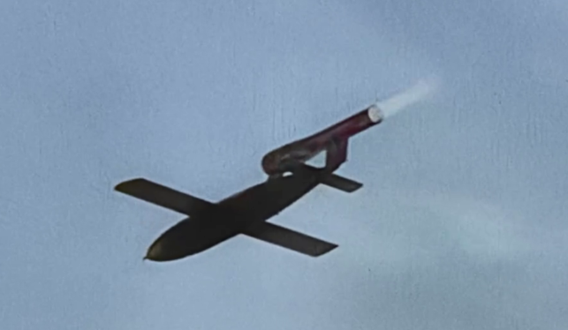
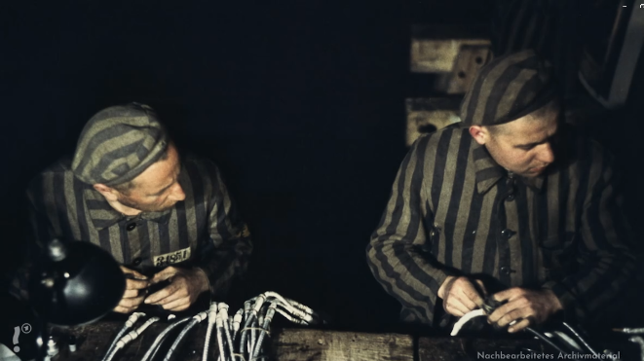
2
1

b. Welche der folgenden Eigenschaften treffen auf Wernher von Braun zu (unterstreiche rot), bzw. nicht zu (unterstreiche blau)? Welche weiteren Eigenschaften, die hier nicht aufgelistet sind, fallen dir noch ein?

ehrgeizig – bescheiden – dominant – zurückhaltend – anständig – gewissenhaft – skrupellos – zielorientiert – wagemutig – intelligent – freundlich – angepasst – tatkräftig
…………………………….. ……………………………. …………………………….. ………………………

c. Warum war Wernher von Brauns Karriere als Ingenieur und Wissenschaftler trotz der deutschen Niederlage im Krieg und trotz seiner Mitgliedschaft in der SS nicht beendet?

d. Die Wernher-von-Braun-Realschule Rheinstetten trug diesen Name 35 Jahre lang. Wegen Wernher von Brauns Rolle während des Nationalsozialismus fiel 2007 die Entscheidung für eine Umbenennung in „Realschule Rheinstetten“. Kannst du die Entscheidung nachvollziehen? Was meinst du dazu?

